柱祭り担ぎ手 募集!!

杉の美林に囲まれた鳥取県智頭町の伝統行事
「柱祭り」で杉の大木を担いでみませんか？
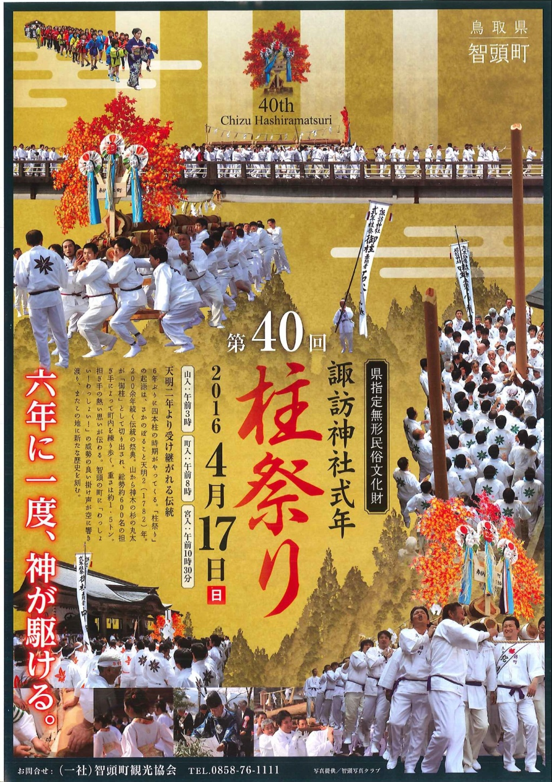

鳥取県智頭町
募 集 案 内

鳥取県智頭町は、先代から継承された歴史的文化財、生活文化や、四季折々の色彩豊かな大自然を守り、後生へ継承するため、歴史・文化を活かしたまちづくりを進めています。
しかしながら、昨今の少子高齢化や人口減少により、この貴重な伝統行事「柱祭り」の担ぎ手が不足しております。
地域のみならず、より多くの皆さまに「柱祭り」で担ぎ手となっていただける『奉仕者』を募集しています。
“ほんもの”の地域文化体験をしてみませんか。

□智頭町の柱祭りって？

約２３０年前の天明２年に智頭町が大火に遭い町の大半が焼失。
そのことから、火除けの為に長野県の諏訪大社・御柱祭りの行事に
習ったのが起源です。
氏子たちが約８メートル重量１トンもある杉の神木４本を担いで
町じゅうを練り歩いたあと、神社本殿の四隅に建立します。
伝統行事として６年目毎、４月の酉の日（現在は４月第３日曜日）
に行われています。
智頭町では約百人の男たちが白装束で大木を担ぎ、町を練り歩く姿
は壮観で、全国的にも珍しい勇壮な祭りです。

□奉仕内容
タスキ（貸与）、法被（貸与）、足袋（渡しきり）を着用し、４本の杉の大木を智頭町民と一緒に担ぎ、町中を練り歩いた後、諏訪神社へ奉納します。
○ﾀｲﾑｽｹｼﾞｭｰﾙ（時間は、多少ずれることがあります。）
・07:00～ 奉仕者 着替え・準備等 ＊朝の賄いがあります。
・07:30～ 各柱へ集合。町中を練り歩き、4本の御神木を神社へ奉納
・12:00 終了予定

＊柱は、４本出ます。各柱で、服装等多少違いがある為、同グループは、同 じ柱を担いでいただきます。

１．募集締切 平成２８年３月３１日(木)

２．募集人数 １００名程度

３．参加条件

・高校生以上で健康に自信のある方。性別は問いません。
・神事の都合により、行事終了時まで、通しでの参加をお願いします。

４．奉仕者の服装

・上下白色の動きやすい服。（例：白の綿パンと白のﾄﾚｰﾅｰなど）
＊タスキ（貸与）、法被（貸与）、足袋（渡しきり）

５．応募方法 別紙申込書によりFAX又はＥ-mailでお申し込みください。

６．応募・問い合せ先
〒689-1402
鳥取県八頭郡智頭町大字智頭2067-1
一般社団法人 智頭町観光協会 宛
TEL：(0858)76-1111
FAX：(0858)76-1112
Ｅ-mail kankou@town.chizu.tottori.jp

８．そ の 他

・募集締切り後、奉仕者の方々には、詳細をご連絡いたします。
・奉仕者の皆様には、各御柱から参加記念品をお渡しします。

第４０回 柱祭り参加申込書

（一社）智頭町観光協会 行き
FAX：0858-76-1112
E-mail：kankou@town.chizu.tottori.jp

＊３月３１日（木）までにお知らせくださいますようお願いします。

団体名：

記入者：

代表者連絡先：TEL: FAX:

E-mail:

氏名 | 住所 | 性別 | 足のサイズ | 生年月日  （西暦）
１９ 年
月 日
１９ 年
月 日
１９ 年
月 日
１９ 年
月 日
１９ 年
月 日

氏名 | 住所 | 性別 | 足のサイズ | 生年月日  （西暦）
１９ 年
月 日
１９ 年
月 日
１９ 年
月 日
１９ 年
月 日
１９ 年
月 日
１９ 年
月 日
１９ 年
月 日
１９ 年
月 日
１９ 年
月 日
１９ 年
月 日
１９ 年
月 日
１９ 年
月 日
１９ 年
月 日

